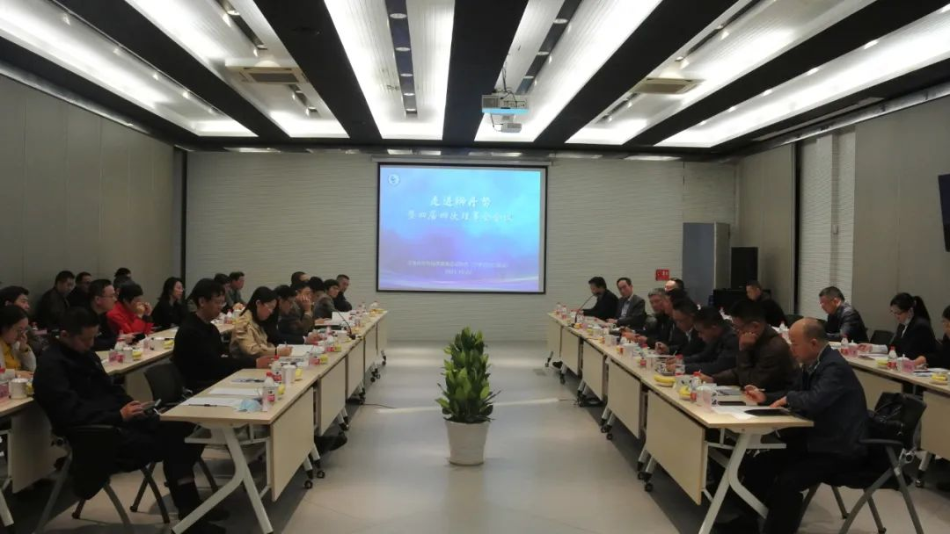
2021年10月22日下午，宁波市外经贸企业协会（宁波进出口商会）召开走进狮丹努暨四届四次理事会会议。会议共计50余人齐聚狮丹努集团，参观学习，交流座谈。会议由刘建平会长主持。

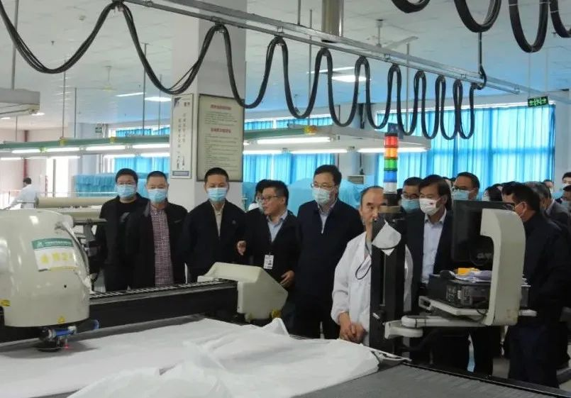

会议一行在狮丹努集团徐建昌副总经理的带领下参观了园区内的数字化车间，听取生产线情况介绍。

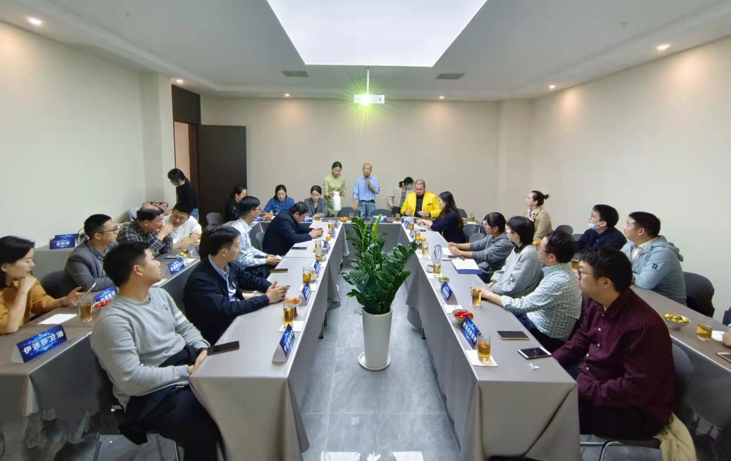
10月29日下午，由协会主办的“后疫情时代跨境电商发展趋势”讲座在无戒茶空间召开，特邀宁波工程学院管理工程研究所所长杨健教授到会授课，三十余位外贸企业代表参会。

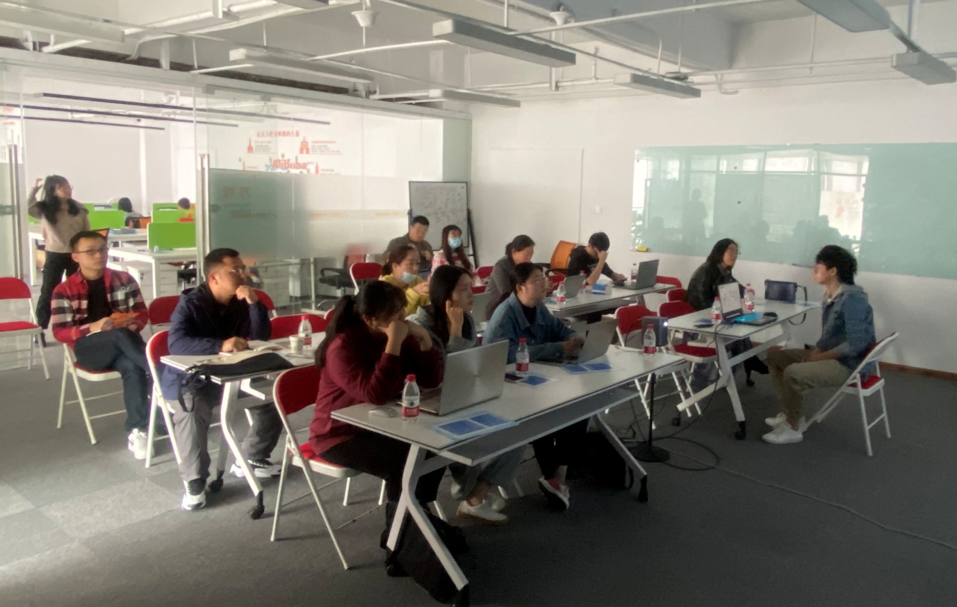
10月25日和27日，协会联合阿里巴巴海曙分公司在银亿都会召开为期两天的甬商星课班培训会。此次培训会结合生态力量，全力帮助宁波外贸企业快速打造优质线上平台，从基础内容入门，到精细化运营，结合实操、课后作业以及后续效果跟进，提供全面的教学和指导，剖析操作难点，分享运营经验，提升外贸企业整体业务能力。

